Фотоочет по ПДД МКДОУ «Детский сад №3»

С 13-20 ноября 2020г

«Жизнь без ДТП»

|  |  |  |  |  |
| --- | --- | --- | --- | --- |
| **Группы №** | **Место проведения** | **Наименование мероприятия** | **Ответственные** | **ИНФОРМАЦИЯ** |
| Средняя группа №2 |  | 1. Экскурсия на проезжую часть улицы. Беседа по ПДД и знакомство со знаками. 2. Изготовление макета города с ПДД 3. Беседы по ПДД 4. Д/игра «Светофр» 5. Просмотр мультимедийные ролик «Жизнь без ДТП» 6. Акция раздача буклетов родителям «Жизнь без ДТП» | Восп-ль Муртузалиева А.К. | Инстаграм  МКДОУ |
| Старшая группа №3 |  | 1. Беседа с детьми по плану ПДД «Обучение Правилам ПДД» 2. Рисунки детей на тему:»ПДД глазами детей» 3. Беседа с детьми по ПДД . (макет города ) 4. Прогулка на территории ДОУ «Движеньем полон город» 5. Д/игра «Собери знак» 6. Акция раздача буклетов родителям «Жизнь без ДТП» 7. Акция «Засветись в темноте» 8. Флешмоб «Всемирный день памяти жертвам ДТП» | Восп-ль Алиева З.А.  Восп-ль Агаимова З.В.  Восп-ль Алиева З.А.  Магомедова Д.М. | Инстаграм  МКДОУ |

**Фотоотчет**

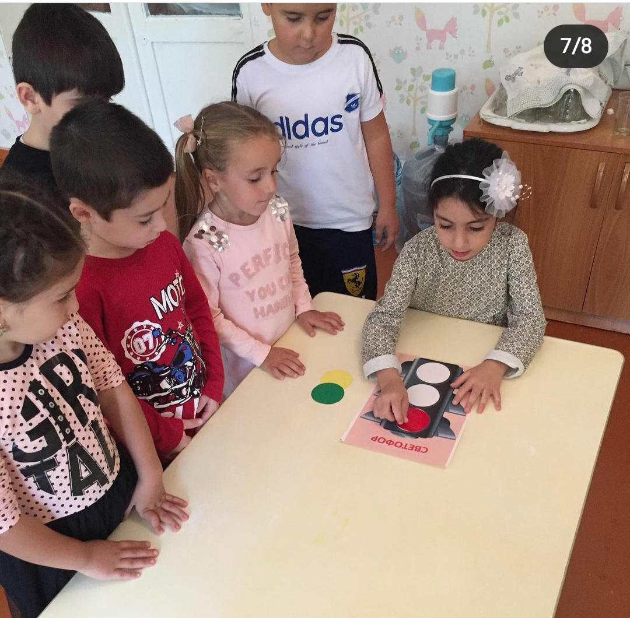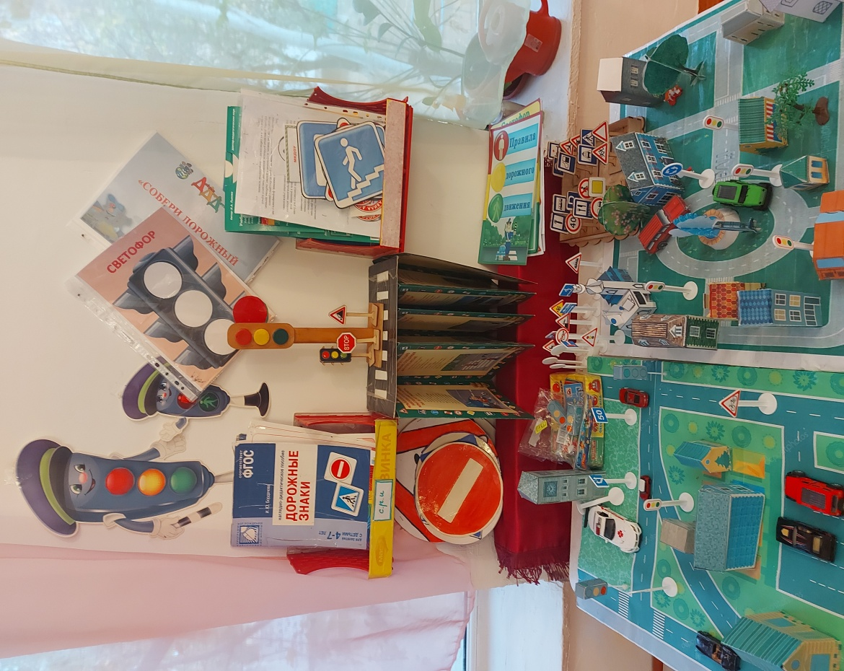

**Дидактическая**

**Игра «Собери знак»**

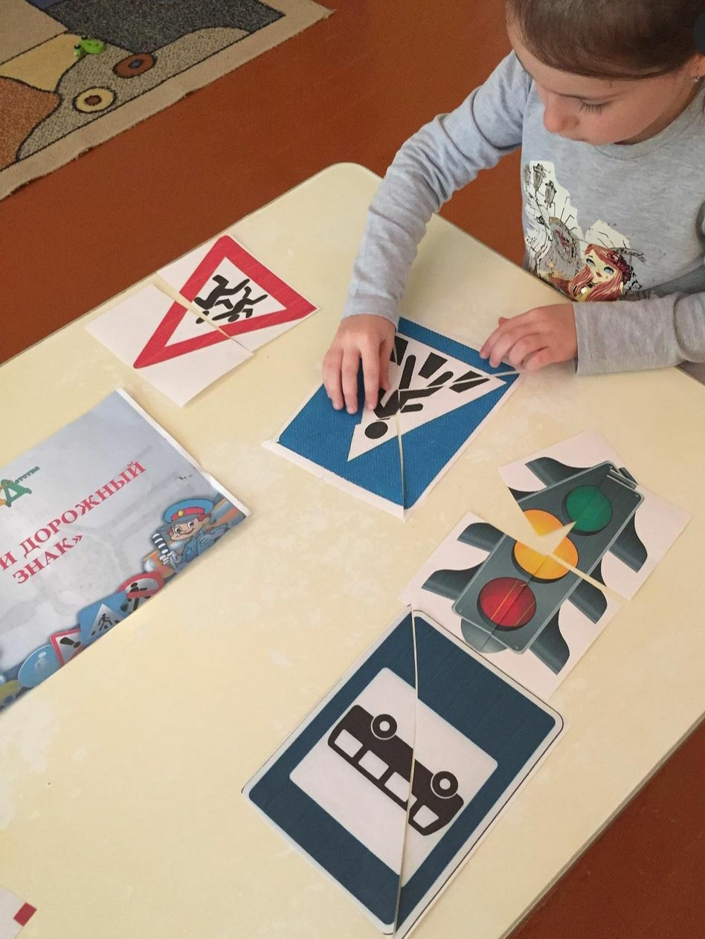

**Уголок ПДД в средней группе**

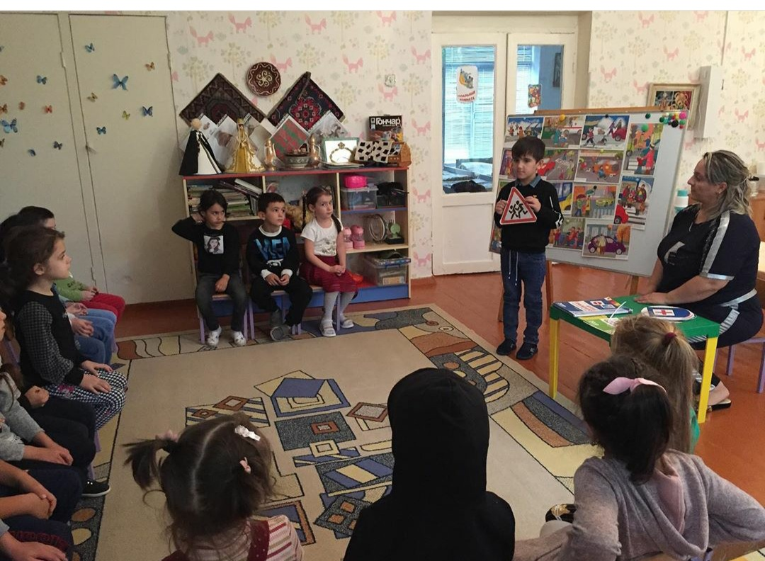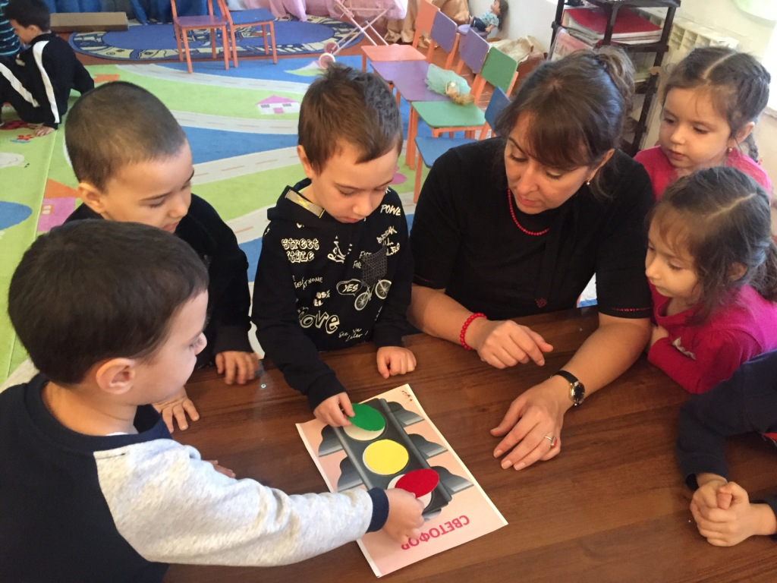

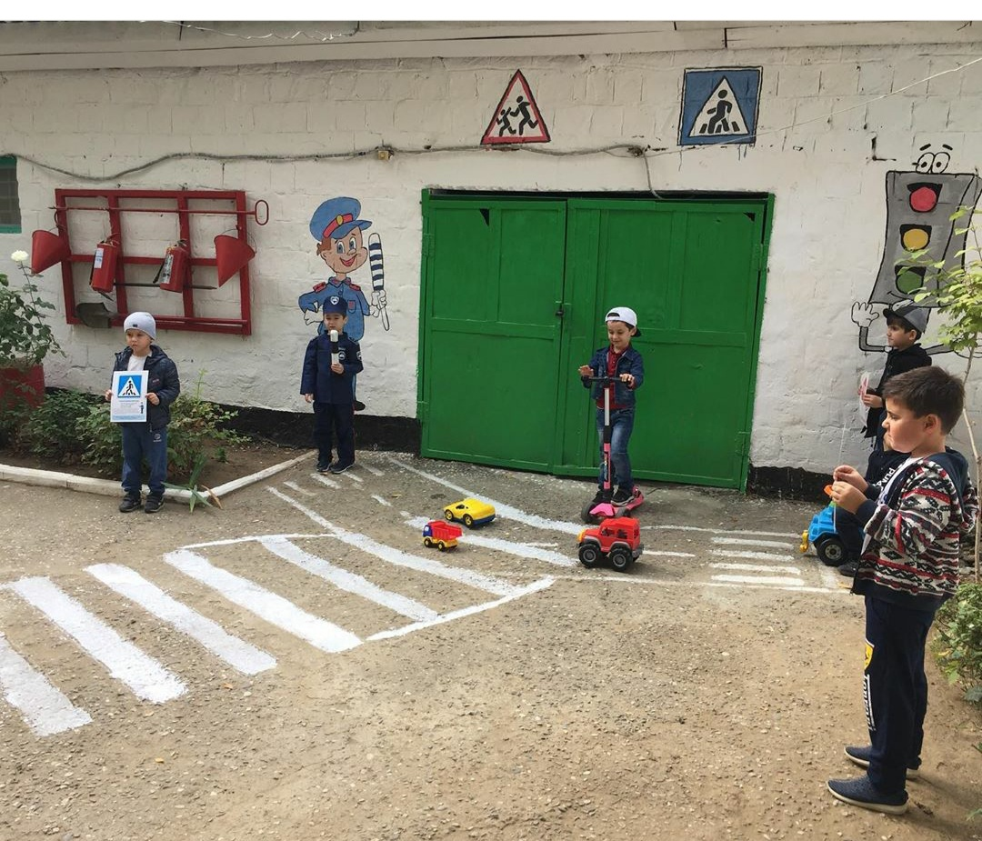 **Д/игра «Светофор» Беседа с детьми по плану ПДД «Обучение Правилам ПДД»**

**Прогулка на территории ДОУ**

**«Движеньем полон город»**

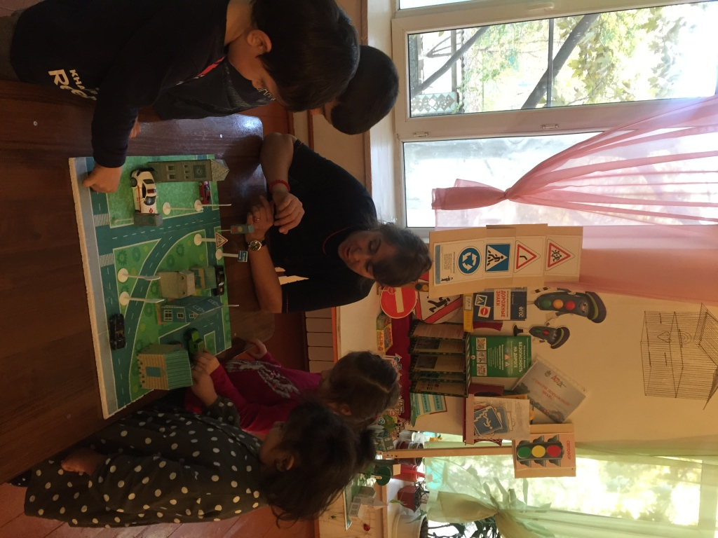 **Изготовление макета**

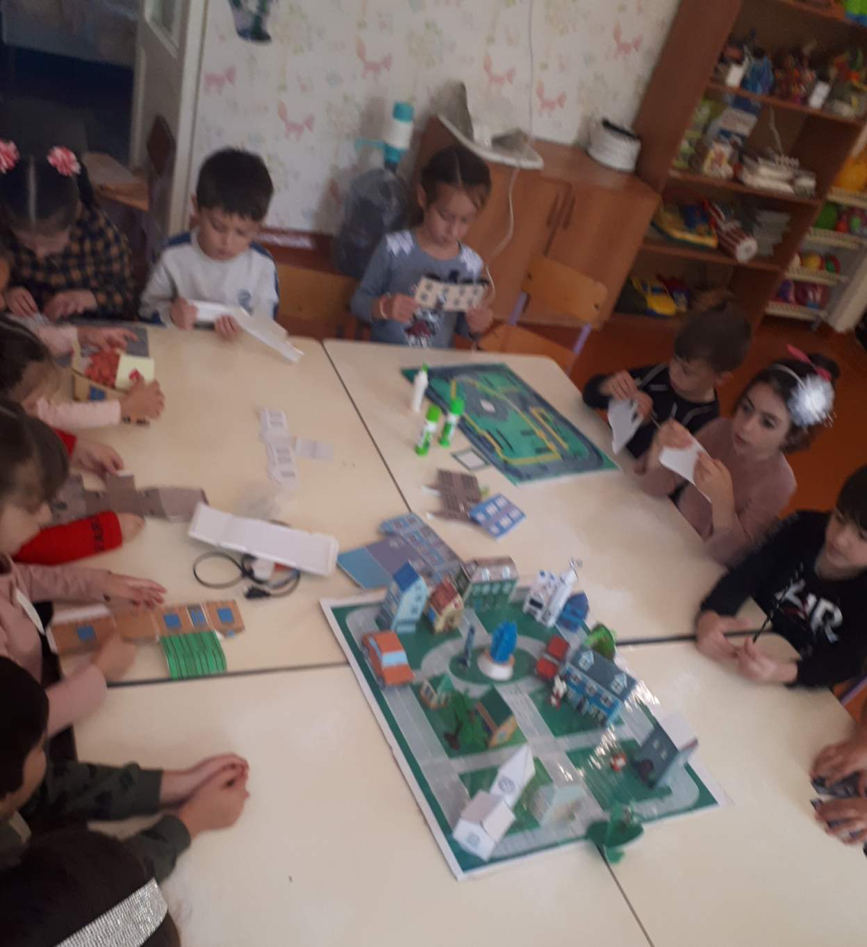 **города**

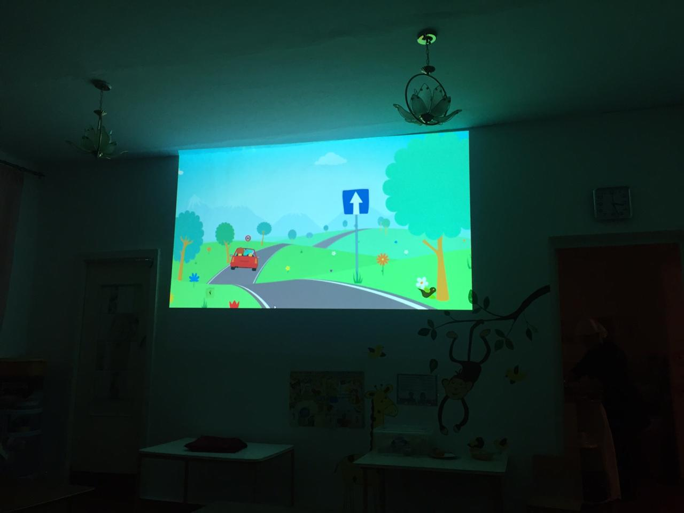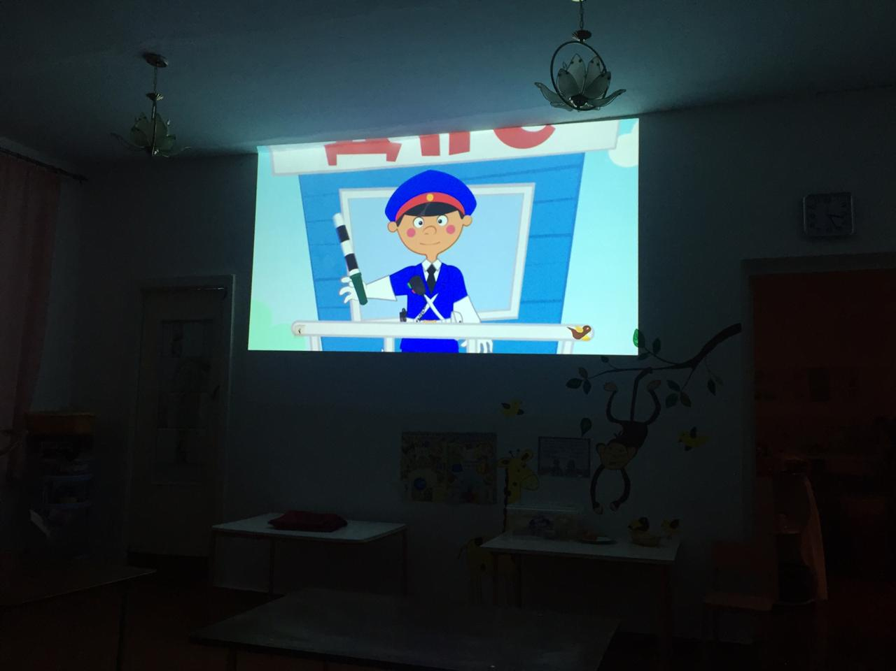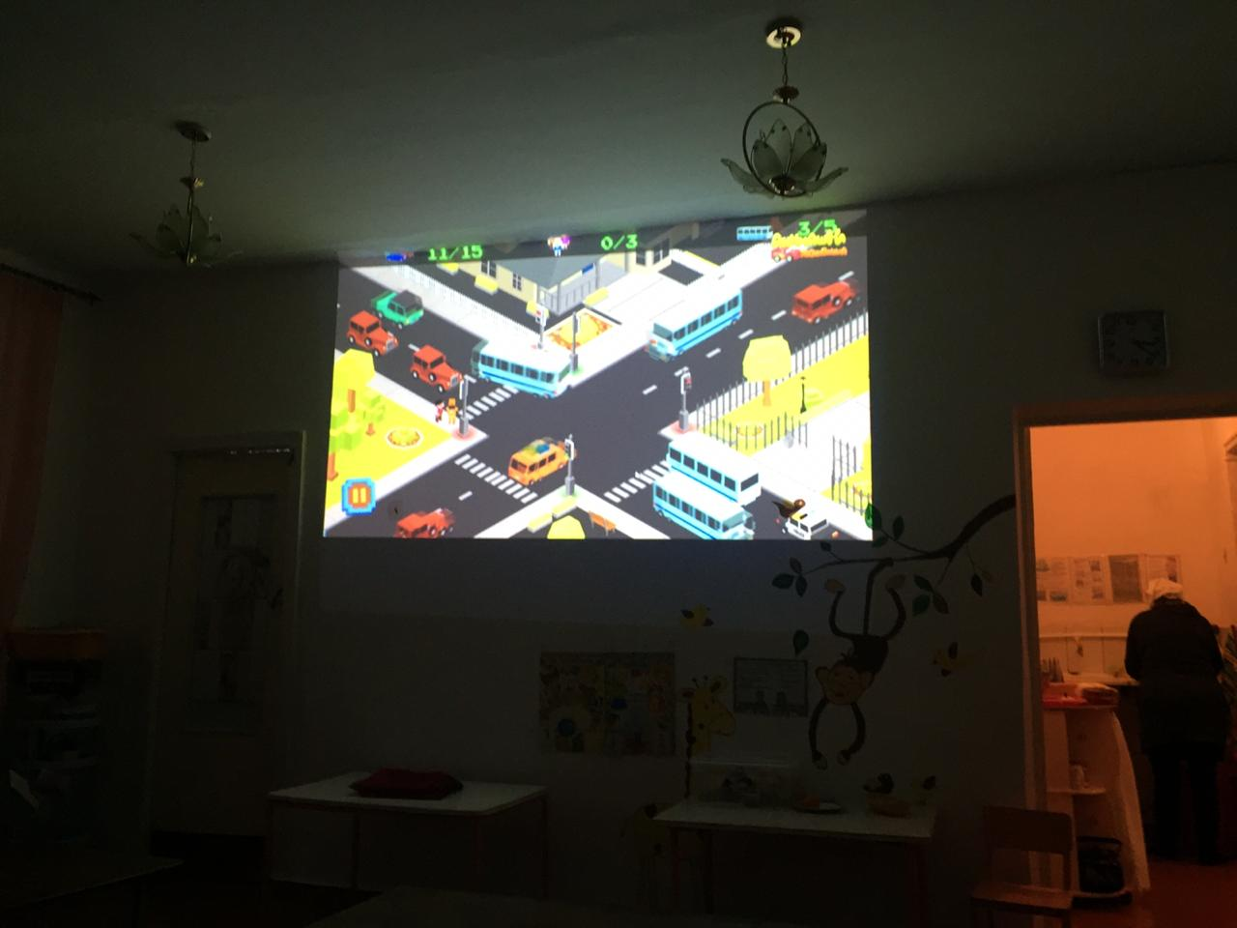 **Просмотр мультимедийные ролик «Жизнь без ДТП»**

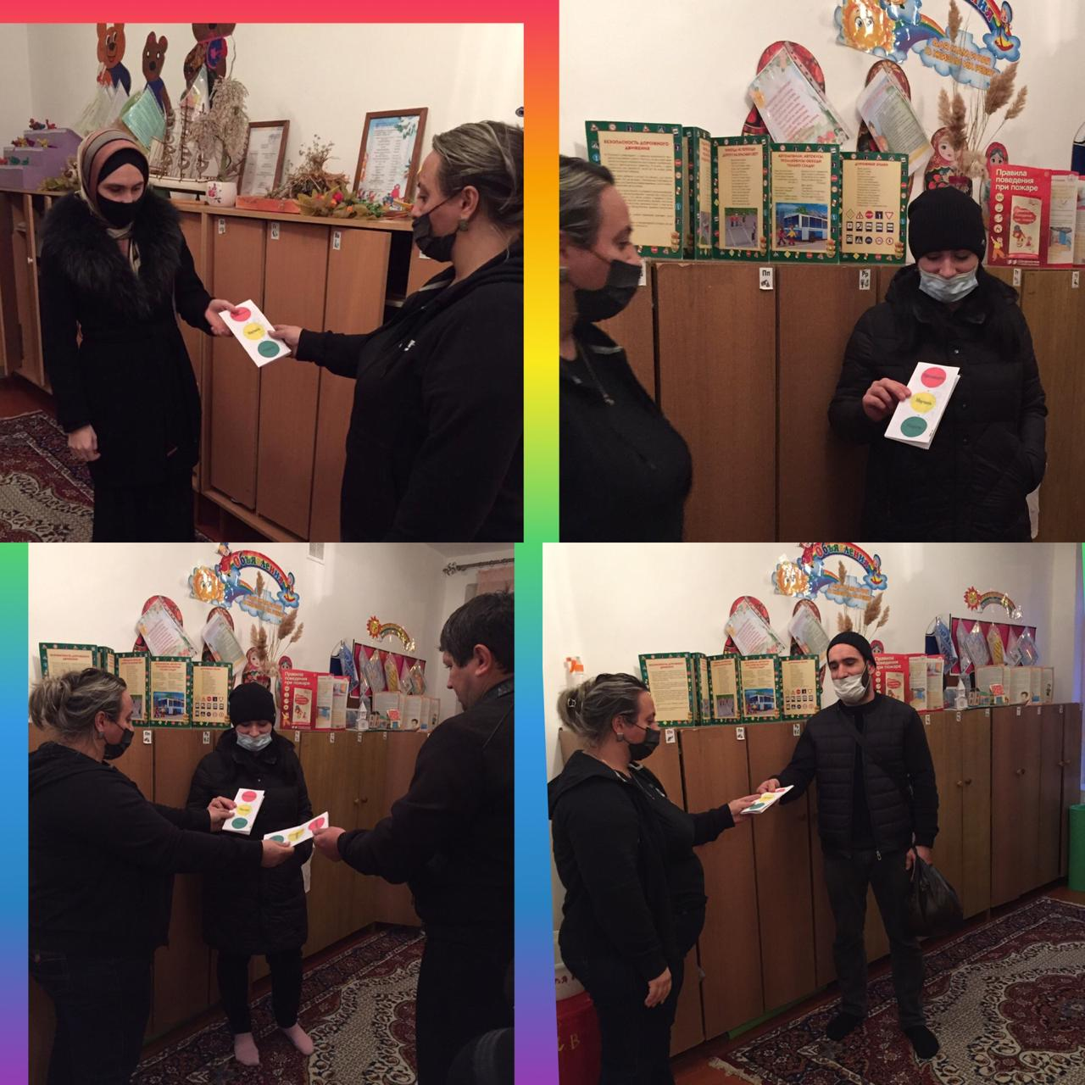**Акция раздача буклетов родителям**

**«Жизнь без ДТП»**

**Акция «Засветись в темноте»**

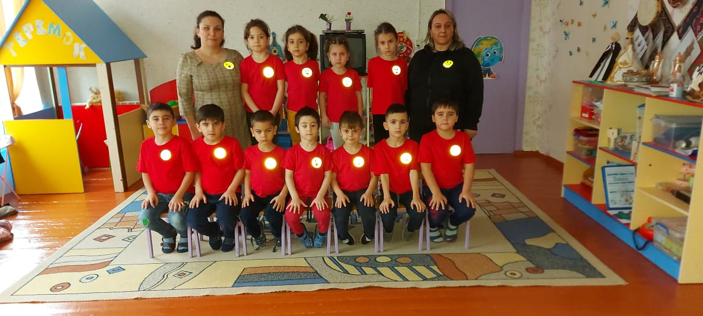

**Флешмоб «Всемирный день памяти жертвам ДТП»**

